Официальный бюллетень Администрации Трегубовского сельского поселения
(специальный выпуск)

№2 (3)
от 22.02.2024 год

Периодическое печатное средство массовой информации

Учредитель газеты:
Совет депутатов Трегубовского сельского поселения
Адрес редакции-издателя:
174203, Россия, Новгородская область, Чудовский район, д. Трегубово, ул. Школьная-1, помещение 32.
Издатель:
Администрация Трегубовского сельского поселения

Подписан в печать:
22.02.2024
Тираж: 8 экземпляров

Распространяется бесплатно

Телефон: (8816-65) 43-292

униципальная
нформационная
азета

Трегубово

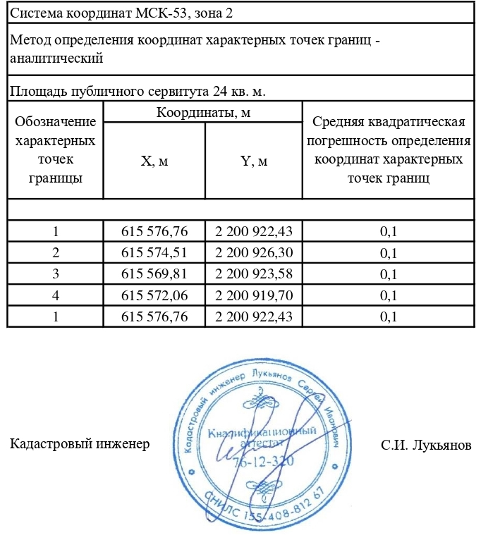
________________________
Российская Федерация
Новгородская область Чудовский район
Администрация Трегубовского сельского поселения

П О С Т А Н О В Л Е Н И Е

От 15.02.2024 г. № 20
д.Трегубово

О подготовке Проекта внесения
изменений в местные нормативы
градостроительного проектиро-
вания Трегубовского сельского
поселения

В соответствии с Федеральным законом от 06.10.2003г. № 131-ФЗ «Об общих принципах организации местного самоуправления в Российской Федерации», частью 1 статьи 29.4 Градостроительного кодекса Российской Федерации, Уставом поселения
ПОСТАНОВЛЯЮ:

1. Осуществить подготовку Проекта внесения изменений в местные нормативы градостроительного проектирования Трегубовского сельского поселения.
2. Опубликовать настоящее постановление в официальном бюллетене Трегубовского сельского поселения «МИГ Трегубово» и разместить на официальном сайте Администрации поселения в сети Интернет.

Глава поселения С.Б. Алексеев
____________________________

Главный редактор: Алексеев Сергей Борисович Бюллетень выходит по пятницам
Учредитель: Совет депутатов Трегубовского сельского поселения
Подписан в печать: 22.02.2024г. в 14.00
Издатель: Администрация Трегубовского сельского поселения Тираж: 8 экземпляров
Адрес учредителя (издателя): Новгородская область, Чудовский Телефон: (881665) 43-292
район, д. Трегубово, ул. Школьная, д.1, помещение 32

